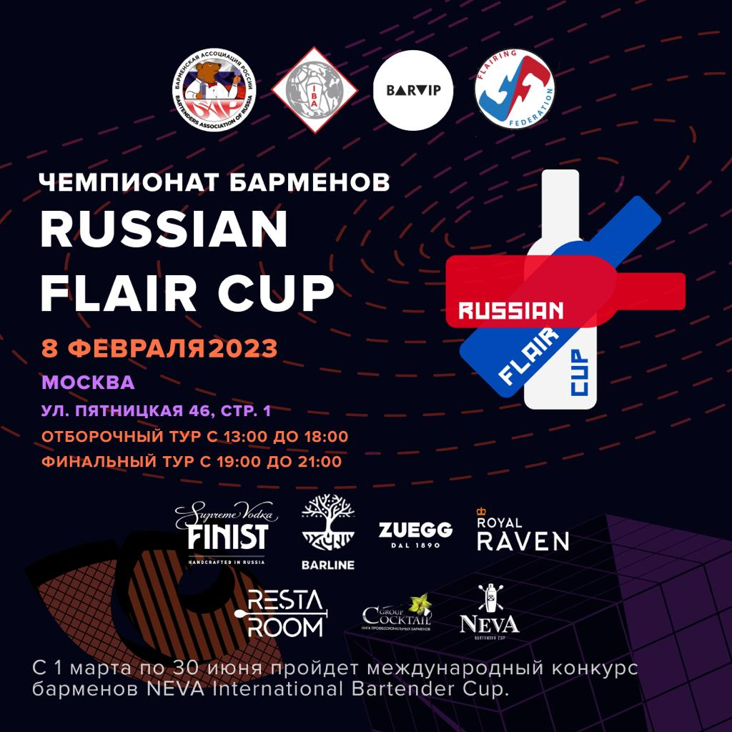

Заявка в категории «Flair Bartending» - ФИНАЛ

Ф.И.О. участника
Город
Адрес

Ваш акаунт в инстаграм
E-mail
Тел
Название заведения
Категория выступления |  | Flair Bartending
Название авторского коктейля
Рецептура:
Наименование компонентов | ml |  | dash/ drop | другое
водка Finist
джин Royal Raven
сироп Barline
сок Zuegg
Украшение | Комментарии к коктейлю
Компоненты украшения
Метод приготовления
Бокал | Champagne saucer - Pasabahce Timeless

